
ESCUELA NORMAL DE EDUCACIÓN PREESCOLAR
PRÁCTICA PROFESIONAL 2o. SEMESTRE
MTRA. EDUARDA MALDONADO MARTÍNEZ

NOMBRES: Alondra Lizbeth Ruiz Gallegos y Gabriela Ximena Rosas López N.L. 18 y 19 FECHA: 04/03/2022
CRITERIOS/ACUERDOS SOBRE LA FORMA DE EVALUAR
INDICADORES
A). - CONTEXTO EXTERNO
1.- Nombre del jardín de niños |  | Francisco I. Madero
2.- Sostenimiento |  | Federal
3.- Turno |  | Matutino
4.- Clave |  | 05DJN02325
5.- Horario |  | Tercer año: de 9:30am y 12:00pm
6.- Teléfono |  | 8441126780
7.- Ubicación |  | Capitán Tomás Mendez 8, Francisco I. Madero, 25120 Saltillo, Coah.
8.- Nombre de la supervisora |  | Dora Elia Herrera
9.- Nombre de la directora |  | Erika Ramírez Fraustro
10.- Nombre de la educadora |  | Mariana Rangel
11.- Contexto social |  | Urbano
12.- Infraestructura de la institución |  | Ladrillo
13.- Delimitación de la institución |  | Barda de malla
14.- Tipos de vivienda de su alrededor |  | Ladrillo
15.- Servicios públicos con lo que cuenta |  | Agua, luz, teléfono e internet
16.- Problemáticas sociales |  | 15% de asistencia por parte de los papas
B). - CONTEXTO INTERNO
1.- Espacios (número y tipo de aulas, espacios administrativos, anexos escolares, patios, otros espacios, etc.) |  | 6 aulas  1 dirección  1 aula de intendencia  1 jefatura de sector  2 áreas de juegos  2 patios  2 canchas
2.- Croquis de la institución |  | 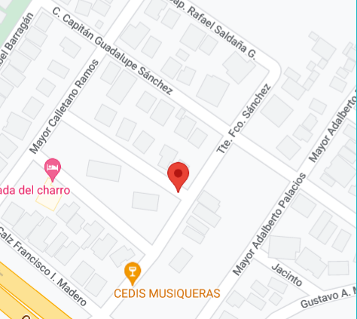
3.- Organización dentro de la institución (directora, docentes, etc.) |  | Organización completa:  5 educadoras  1 directivo  1 intendente  2 maestras de pedagogía y lenguaje  1 maestro de ed. Física  1 maestra de música  jefatura de sector: jefa y secretaria
4.- Total de docentes que laboran en la institución |  | 5 educadoras  2 maestras de pedagogía y lenguaje  1 maestro de ed. Física  1 maestra de música  directora  Total: 10 docentes
5.- Organización del plantel educativo |  | Completa
C). - CARACTERÍSTICAS DEL GRUPO
1.- Grado, sección | 3 “A”
2.- Total de alumnos, niños y niñas | 14 niños  14 niñas
3.- Porcentaje de asistencia | Actualmente por pandemia solo asisten solo el 12% del total de niños de manera presencial, aunque podría variar ya que algunos niños apenas empiezan a integrarse.
4.- Edades en las que oscilan | Entre 5 y 6 años
5.- Características de los niños | - Expresivos - Participativos  - Curiosos - Respetuosos ante las reglas
6.- Estilos de aprendizaje de sus alumnos | Visual, auditivo y kinestésico
7.- Actividades desarrolladas para cada estilo de aprendizaje VAK | Se trata de realizar diferentes actividades las cuales se involucren todos los estilos de aprendizaje.
8.- BAPS que presenta el grupo | Los padres de familia
9.- Interrelaciones entre docentes y padres de familia | Mayormente es de respeto

